Wir feiern Vielfalt: TH Wildau lädt ein zum Internationalen Nachmittag am 11. Mai 2022
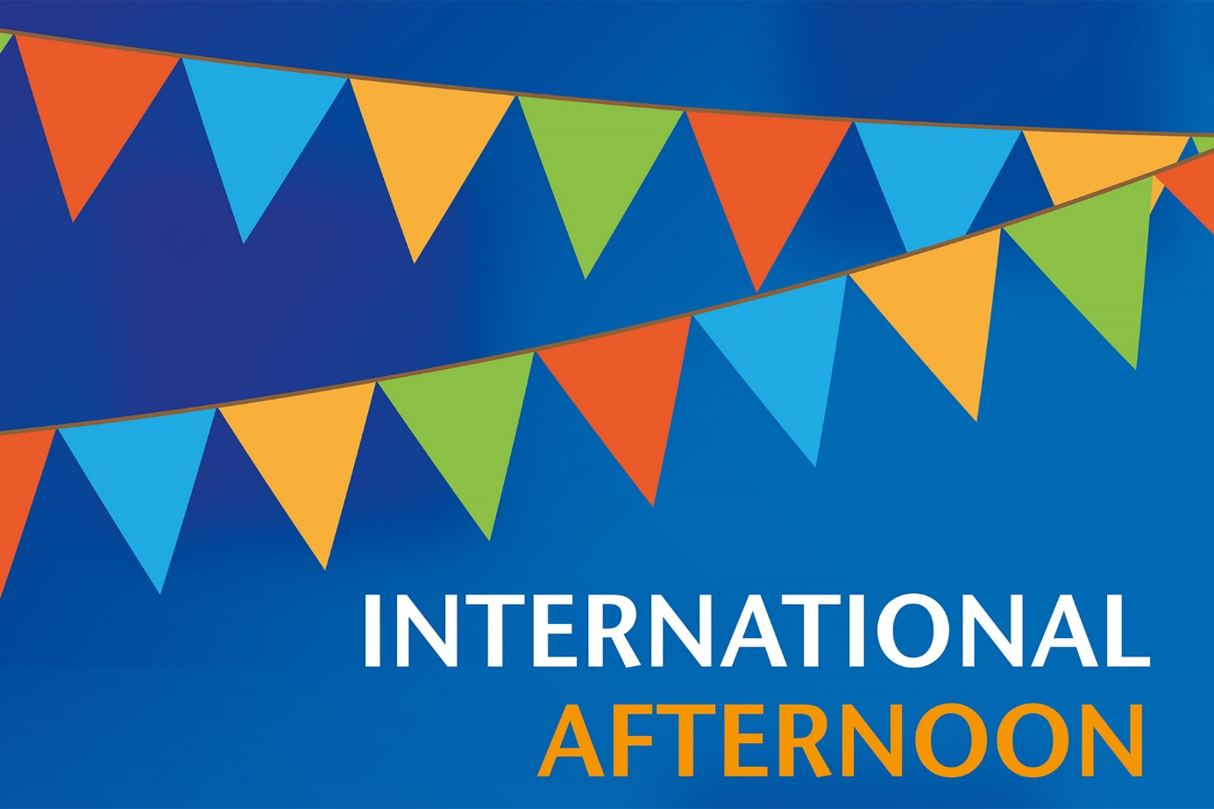
Bildunterschrift: Beim Internationalen Nachmittag stellen Studierende der TH Wildau am 11. Mai 2022 ihre Heimatländer mit kulinarischen Spezialitäten, Spielen und Infomaterial vor.
Bild: TH Wildau
Subheadline: Wildau International
Teaser:
International präsentiert sich die TH Wildau am 11. Mai 2022 auf ihrem Campus. Zusammen mit dem International Office der Hochschule stellen Studierende Interessierten ihre Heimatländer vor und präsentieren kulinarische Spezialitäten, Spiele und Infomaterial. Mit dabei sind dann auch Dozierende von Partnerhochschulen der TH Wildau, die im Rahmen der 1. Wildau International Staff Week in Wildau zu Gast sind.
Text:
1. Wildau International Staff Week
Die Woche vom 9. bis 13. Mai 2022 steht an der Technischen Hochschule (TH Wildau) ganz im Zeichen der Internationalität. Im Rahmen der 1. Wildau International Staff Week besuchen zahlreiche Dozentinnen und Dozenten von Partnerhochschulen aus Europa und anderen Ländern der Welt die Hochschule, um die TH Wildau und die Hauptstadtregion Berlin-Brandenburg kennenzulernen. Auf dem Programm stehen unter anderem Gastvorlesungen für die Wildauer Studierenden und Exkursionen in der Region.

Internationaler Nachmittag am 11. Mai 2022, ab 15 Uhr

Rund 16 Prozent internationale Studierende aus mehr als 60 Ländern hat die TH Wildau. Diese Vielfalt spiegelt sich auch bei den Ständen wider. Ab 16 Uhr präsentieren Studierende, unter anderem aus Bolivien, Afghanistan, Bosnien-Herzegowina, Indien, Italien, Guatemala, Belgien, Indonesien, Nigeria, Nordafrika, China und vielen weiteren Ländern, an kleinen Ständen ihre Heimatländer mit kulinarischen Spezialitäten, Spielen und Infomaterial. Das International Office der TH Wildau informiert darüber hinaus über seine internationalen Studienangebote und Services.

Weiterführende Informationen
Alle Infos zum Internationalen Nachmittag gibt es hier:
https://www.th-wildau.de/internationaler-nachmittag

Fachliche Ansprechperson:
Carolina Winkler
TH Wildau
Hochschulring 1, 15745 Wildau
Tel.: +49 3375 508 378
E-Mail: carolina.winkler@th-wildau.de

Ansprechpersonen Externe Kommunikation TH Wildau:
Mike Lange / Mareike Rammelt
TH Wildau
Hochschulring 1, 15745 Wildau
Tel. +49 (0)3375 508 211 / -669
E-Mail: presse@th-wildau.de

